**SPODNJE IN SPALNO PERILO**

**VRHNJA OBLAČILA**

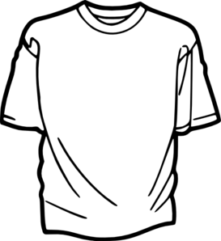

**21**

**KUHINJSKI TEKSTILNI IZDELKI**

**TEKSTILNI IZDELKI ZA OPREMO POSTELJ**

**KOPALNIŠKI TEKSTILNI IZDELKI**

**ŠPORTNA OBLAČILA**

**TEKSTILNI IZDELKI ZA STANOVANJSKO OPREMO**